Дисциплина: Анализ данных
Лабораторное задание №3

Отчет
Тема: Дисперсионный анализ

Выполнил:
студент 3 курса 8 группы
Крутько А.С.

Проверила:
старший преподаватель
Юрова Я.А.

Оглавление
Постановка задачи. 3
Анализируемые данные 4
Практическая часть. 5
Вывод 5

Постановка задачи.
Целью данной работы было освоить использование дисперсионного анализа для независимых выборок. Для чего требовалось выполнить следующее:
- Используя заранее подготовленный набор данных определить его нормальность
- Используя инструменты статистического пакета Statistica, получить значения для дисперсионного анализа
- Сделать вывод на основе полученных данных

Анализируемые данные
Для проведения данной работы мною были взяты данные о ценах на акции компании Apple в период с 1984 года по 2017.

Практическая часть.
Чтобы провести дисперсионный анализ мною были выбраны следующие столбцы данных:
- Date – дата, а точнее год, когда была зафиксирована данная цена на акцию.
- Open – стоимость акции на момент открытия торгов.
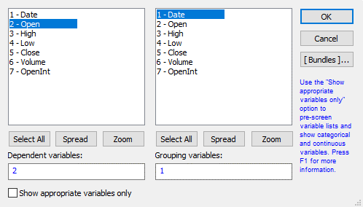
Рисунок 1 Выбор зависимой и группирующих переменных
Для анализа мною были взяты данные за период с 2009 по 2017 год.
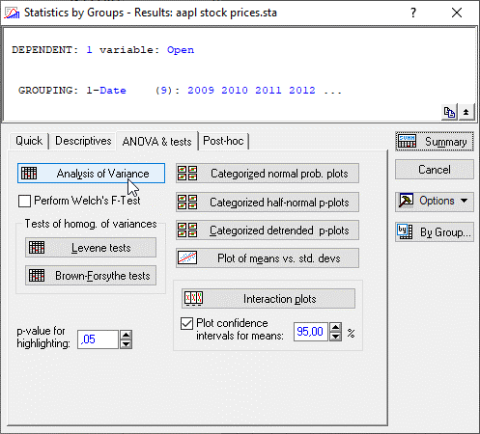
Рисунок 2 Оценка данных с 2009 по 2017 год
После проведения дисперсионного анализа для выбранных данных мною были получены следующие значения:
Рисунок 3 Полученные значения при дисперсионном анализе выбранных данных
Как можно заметить, для уровня значимости $p$ меньше, чем 5 процентов мы получили существенно меньший $p$, значение которого близко к нулю. Следовательно, можно сказать, что гипотеза отклоняется, т.е. мы можем сказать, что имеются существенное статистически значимое отличие по годам в цене акции на открытии биржи.
Построим график взаимодействий для того, чтобы наглядно убедится в том, что гипотеза была справедливо отклонена:
Рисунок 4 График взаимодействий
Данный график прекрасно иллюстрирует факт того, что гипотеза была справедливо отклонена т.к. явно видно значимые различия между значениями.

Теперь давайте взглянем на другой пример: проведём подобный анализ для других групп данных, а именно для данных за период с 1984 по 1994.
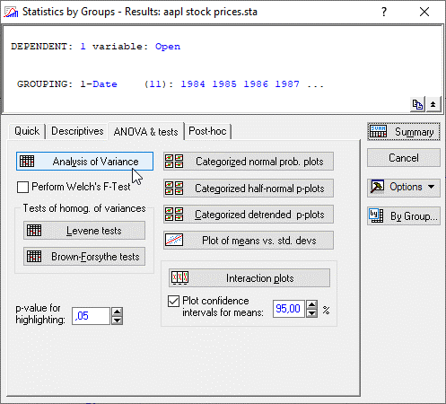
Рисунок 5 Оценка данных с 1984 по 1994 год
Выполним все те же действия, как и для предыдущего набора данных.
Получим значения дисперсионного анализа:
Рисунок 6 Полученные значения при дисперсионном анализе выбранных данных
По полученным значениям можно понять, что гипотеза отклоняется.
Построим график взаимодействий:
Рисунок 7 График взаимодействий
По данному графику можно заметить, что в 1988 и 1989 года средняя стоимость акции была примерно равна. Проведём анализ для данных за этот период времени и убедимся, что гипотеза будет принята.
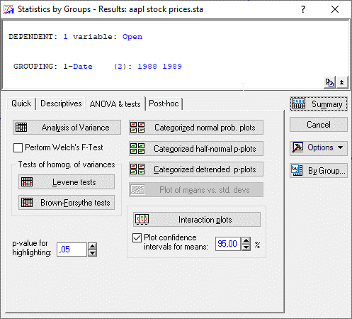
Рисунок 8 Оценка данных с 1988 по 1989 год
Рисунок 9 Полученные значения при дисперсионном анализе выбранных данных
В данном случае при значении уровня значимости $p$ меньше, чем 5 процентов мы получаем существенно больший $p$, что означает то, что гипотеза была принята.

Вывод
По итогам проведения данной лабораторной работы, я могу сказать, что, я освоил базовые навыки работы с дисперсионным анализом, согласно которому, наблюдаемые мною значения статистически значимы. И только в некоторых случаях гипотеза принимается, в основном же, при анализе большого количество групп данных, гипотеза явно будет отвергнута.

